ATHENS EVERY WEEK
«Young Readers Week»
Μια εβδομάδα κατάλληλη για ανηλίκους!

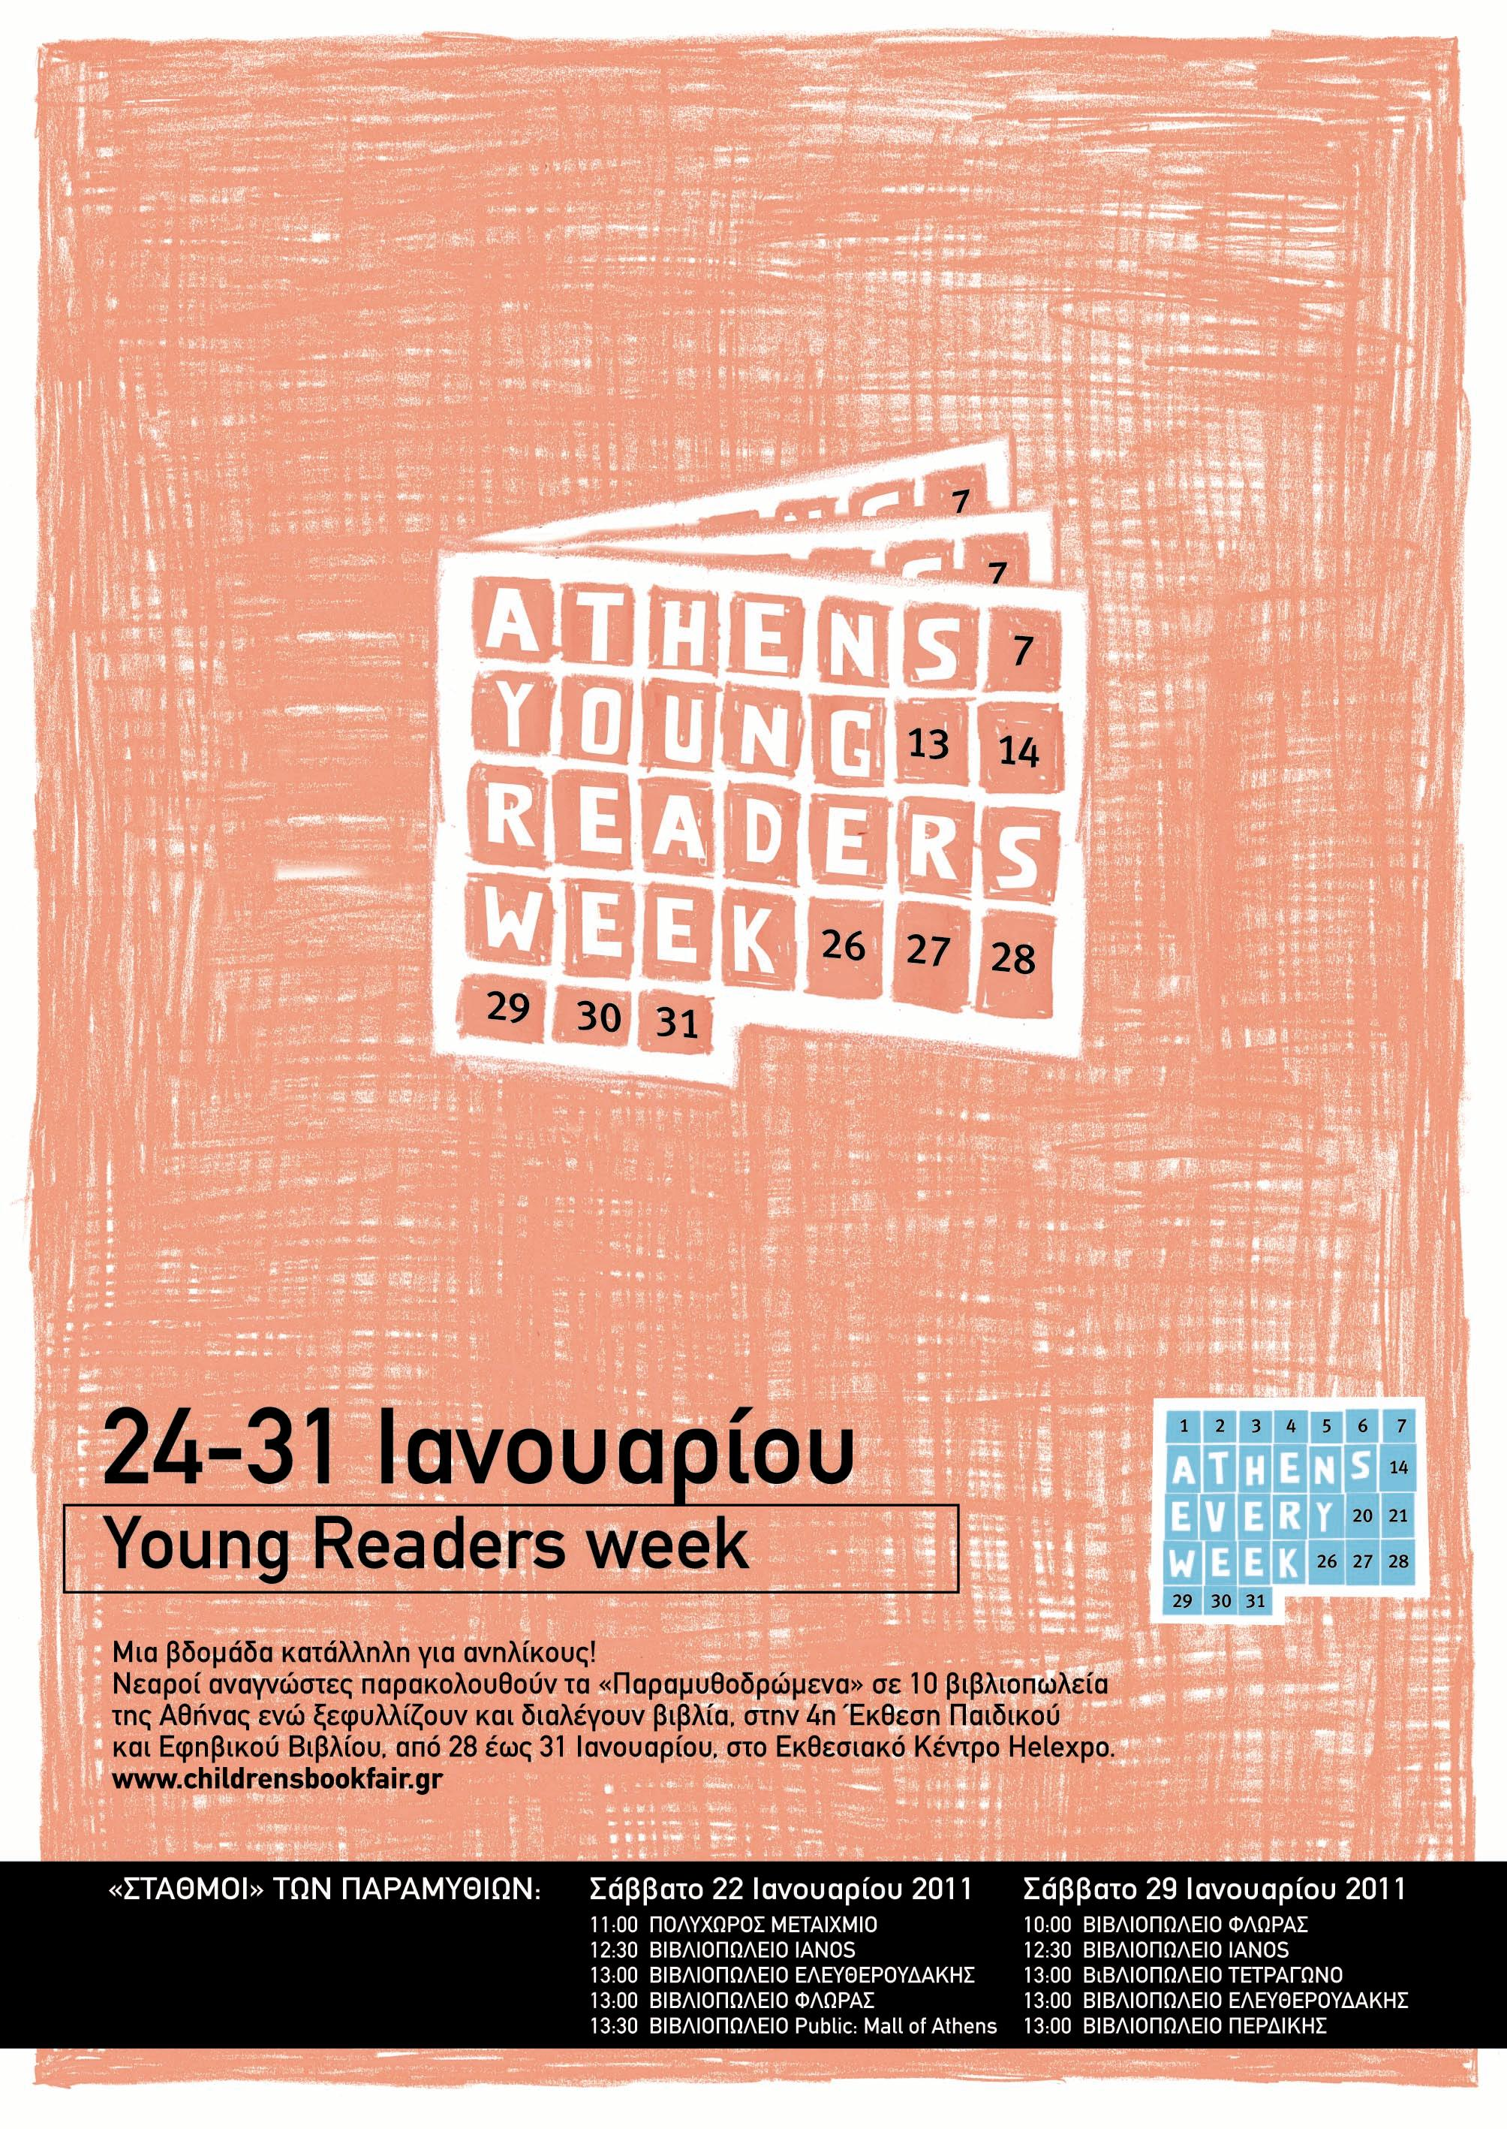
Το Athens Every Week ξεκινάει πιλοτικά με μια εβδομάδα αφιερωμένη στους νέους και τα παιδιά, με κεντρικό γεγονός την πολύ πετυχημένη Έκθεση Παιδικού & Εφηβικού Βιβλίου που διοργανώνει το ΕΚΕΒΙ σε συνεργασία με τους εκδότες.

«Παραμυθο-δρώμενα»
σε 10 βιβλιοπωλεία της Αθήνας

Η 4^{η} Έκθεση Παιδικού και Εφηβικού Βιβλίου
αφηγείται παραμύθια
σε όλες τις γωνιές της πόλης

Σάββατο 22 και Σάββατο 29 Ιανουαρίου 2011

Μια σειρά από ξεχωριστά δρώμενα σε βιβλιοπωλεία της πόλης οργανώνει το Εθνικό Κέντρο Βιβλίου (ΕΚΕΒΙ) με αφορμή την 4^{η} Έκθεση Παιδικού και Εφηβικού Βιβλίου (28-31 Ιανουαρίου, Helexpo-Μαρούσι).
Το Σάββατο 22 και το Σάββατο 29 Ιανουαρίου, οι μικροί αναγνώστες απ’ όλο το Λεκανοπέδιο θα μπορούν να «ταξιδέψουν» στον φανταστικό κόσμο των βιβλίων μέσα από τα «Παραμυθο-δρώμενα».
Με τη δράση αυτή γίνεται μια πρώτη γνωριμία με το πρόγραμμα του Υπουργείου Πολιτισμού και Τουρισμού «Athens every week» * που έχει στόχο τη συντονισμένη προβολή της πολιτιστικής, αθλητικής και επιχειρηματικής δραστηριότητας της Αθήνας αλλά και της Περιφέρειας Αττικής ευρύτερα, ανά εβδομάδα.

Τα 10 «Παραμυθο-δρώμενα» πραγματοποιούνται σε αντίστοιχα 10 βιβλιοπωλεία ανά την Αθήνα, περιμένοντας τα παιδιά να ταξιδέψουν μέσα στις σελίδες των βιβλίων που στάθηκαν αφορμή για να δημιουργηθεί μια παράσταση. Συνεργάζονται ηθοποιοί, παραμυθάδες και κουκλοπαίχτες, μουσικοί και εμψυχωτές (με συντονισμό-επιμέλεια της ομάδας κουκλοθεάτρου Κοκου-μουκλό), στη δημιουργία ενός πολύπλευρου δρώμενου όπου θα γνωρίσουν ήρωες από εικόνες βιβλίων που ζωντάνεψαν στον κόσμο του κουκλοθεάτρου, θα ακούσουν παραμύθια, θα συμμετέχουν σε μουσικοκινητικά παιχνίδια αλλά και κατασκευές με αφορμή βιβλία.

Συμμετέχουν: οι κουκλοπαίχτριες Βάσω Γιαρένη και Ηρώ Θεοδώρου, οι ηθοποιοί Γιάννης Κουμούνδρος, Παναγιώτα Μαστόρη, Δημήτρης Παπαδάτος, η παραμυθού Εύη Γεροκώστα και η μουσικοπαιδαγωγός Δέσποινα Σαλκιτζόγλου.
Τα «Παραμυθο-δρώμενα» του ΕΚΕΒΙ αποσκοπούν στην πιο άμεση και δημιουργική παρουσία των βιβλιοπωλείων στη μεγαλύτερη βιβλιογιορτή για τους μικρούς αναγνώστες, την 4^{η} Έκθεση Παιδικού και Εφηβικού Βιβλίου. Άλλο τόσο τα βιβλιοπωλεία μπορούν να εξελιχθούν σε διάσπαρτους πόλους πολιτισμού και διάδοσης της βιβλιοφιλίας στις αθηναϊκές γειτονιές.
ΣΥΜΜΕΤΕΧΟΥΝ ΤΑ ΒΙΒΛΙΟΠΩΛΕΙΑ:
ΜΕΤΑΙΧΜΙΟ, ΙΑΝΟS, ΕΛΕΥΘΕΡΟΥΔΑΚΗΣ, ΦΛΩΡΑΣ, PUBLIC, ΤΕΤΡΑΓΩΝΟ, ΠΕΡΔΙΚΗΣ)
«ΠΑΡΑΜΥΘΟ-ΣΤΑΘΜΟΙ»

Σάββατο 22/1/2011
11:00 – ΠΟΛΥΧΩΡΟΣ ΜΕΤΑΙΧΜΙΟ
12:30 – ΒΙΒΛΙΟΠΩΛΕΙΟ IANOS
13:00 – ΒΙΒΛΙΟΠΩΛΕΙΟ ΕΛΕΥΘΕΡΟΥΔΑΚΗΣ (ΠΑΝΕΠΙΣΤΗΜΙΟΥ)
13:00 – ΒΙΒΛΙΟΠΩΛΕΙΟ ΦΛΩΡΑΣ (ΚΑΛΛΙΘΕΑ)
13:30 – ΒΙΒΛΙΟΠΩΛΕΙΟ PUBLIC (MALL OF ATHENS)

Σάββατο 29/1/2011
10:00 – ΒΙΒΛΙΟΠΩΛΕΙΟ ΦΛΩΡΑΣ (ΜΑΡΟΥΣΙ)
12:00 - ΒΙΒΛΙΟΠΩΛΕΙΟ IANOS
13:00 – ΒΙΒΛΙΟΠΩΛΕΙΟ ΤΕΤΡΑΓΩΝΟ
13:00 – ΒΙΒΛΙΟΠΩΛΕΙΟ ΕΛΕΥΘΕΡΟΥΔΑΚΗΣ (GOLDEN HALL)
13:00 – ΒΙΒΛΙΟΠΩΛΕΙΟ ΠΕΡΔΙΚΗΣ

Θα είμαστε όλοι εκεί...

……………………………………………………………………………………………………………………

* ΤΙ ΕΙΝΑΙ ΤΟ «ATHENS EVERY WEEK» – ΤΟ ΣΚΕΠΤΙΚΟ

Το Athens Every Week είναι ένα πρόγραμμα που στοχεύει να κάνει την Αθήνα ελκυστική ως προορισμό στα μάτια των ξένων επισκεπτών αλλά και των ίδιων των κατοίκων της.
Κάπως έτσι γεννήθηκε η ιδέα για το Athens Every Week.
Το Athens Every Week είναι μια πρωτοποριακή ιδέα που αναδεικνύει την άρρηκτη σχέση του τουρισμού με τον πολιτισμό και τον αθλητισμό.
Είναι ένα εγχείρημα το οποίο αποσκοπεί στο να κεφαλαιοποιήσει και να πολλαπλασιάσει τα οφέλη που προκύπτουν για όλους όταν η Πολιτεία, οι φορείς της Τοπικής Αυτοδιοίκησης και η ιδιωτική πρωτοβουλία θέτουν κοινούς στόχους και συνεργάζονται στενά για την επίτευξή τους.

Το Υπουργείο Πολιτισμού και Τουρισμού δημιούργησε μια πλατφόρμα που παρουσιάζει 30 Έως 35 εβδομάδες διαφορετικών θεματικών δράσεων και εκδηλώσεων. Οι θεματικές εβδομάδες προέκυψαν τόσο από τις εκδηλώσεις που ήδη γίνονται στην Αθήνα και την Περιφέρεια Αττικής ευρύτερα, με πρωτοβουλία φορέων του Υπουργείο Πολιτισμού και Τουρισμού, της Τοπικής Αυτοδιοίκησης ή ιδιωτών όσο και από νέες, που θα διοργανωθούν στο πλαίσιο του Athens Every Week με τη φιλοδοξία να γίνουν αναπόσπαστο κομμάτι της ζωής της πόλης.

Η Αθήνα αναδεικνύεται έτσι ως ένα πολύχρωμο πολιτιστικό ψηφιδωτό, ως πόλη όπου μπορεί κανείς να ζήσει μοναδικές εμπειρίες 52 εβδομάδες τον χρόνο.
Το Πρόγραμμα αυτό εντάσσεται στην ευρύτερη στρατηγική επικοινωνίας που έχει δημιουργηθεί για την Αθήνα από το ΥΠ.ΠΟ.Τ., στον άξονα «You in Athens».

………………………………………………………………………………………………………………………………………………………………………………..

Η ΕΞΑ-Α υποστηρίζει το πρόγραμμα

